苏州大学实验报告
院、系 | 计算机学院 |  | 年级专业 |  | 18AI |  | 姓名 | 陆宇星 | 学号 | 1818401001
课程名称 |  | 专家系统 |  |  |  |  |  |  | 成绩
指导教师 |  | 张书奎 |  | 同组实验者 |  | 无 |  | 实验日期 | 2021/6/8

实 验 名 称 | 实验三 预测未来销售值

- 实验目的
通过使用一个具有挑战性的时间序列数据集，该数据集由每日销售数据，由俄罗斯最大的软件公司之一1C公司提供。
数据集中提供了2013年1月到2015年10月每日每个店铺中的商品历史销售数据。任务是为测试集预测每家商店销售的产品总量。请注意，商店和产品列表每个月都会略有变化。创建可以处理此类情况的强大模型是挑战的一部分。
要求：预测下个月（也就是2015年11月）一整个月每个商店中对应产品的的总销售额。

- 数据集分析
所有的数据都存储在/data文件夹下，文件夹中共有六个文件，分别是
- sales_train.csv - 训练数据集，包含了从2013年1月到2015年10月的销售历史数据。
- test.csv - 测试数据集，该任务需要用训练集中的数据来预测2015年11月的销售数据。
- sample_submission.csv - 一个提交样例。
- items.csv - 关于商品的补充信息。
- item_categories.csv - 关于商品类别的补充信息。
- shops.csv- 关于店铺的补充信息。

文件中会包含以下条目：
- ID - 在测试集中表示（店铺，商品）的id。
- shop_id - 店铺的唯一标识符。
- item_id - 商品的唯一标识符。
- item_category_id - 商品类别的唯一标识符。
- item_cnt_day - 商品的销售数量，需要预测商品的月销量。
- item_price - 商品的现价。
- date - 以dd/mm/yyyy为格式的日期
- date_block_num - 按照顺序的月份简写，期中2013年1月为0，2013年2月为1，....，2015年10月为33。
- item_name - 商品的名称。
- shop_name - 店铺的名称。
- item_category_name - 类别的名称。

在了解了各个条目的含义之后，我们需要对数据进行分析，来确定如何处理和使用这些数据，根据题目中对数据的介绍，我们需要训练的文件主要是sales_train.csv，该csv文件中包含了日期、月份、商店序号、商品序号、商品价格和每日的销售数量信息。
既然题目中要求我们预测2015年11月的销售数据，我们可以先将所有的训练数据按照店铺进行分类，在针对每个店铺按照不同商品进行分割，最后根据时间顺序训练出相关的预测模型。模型的预测可以按照月份进行预测，也可以根据每一天的预测数据进行累加。
因此整个实验的具体步骤为：
- 读取数据
- 按照商店序号对数据进行分割
- 按照商品序号对每个店铺中的商品进行分割
- 针对每个商品的销售数据进行拟合
- 预测每个商品的销售量
- 按照要求进行输出
- 实验内容
整个实验主要分为数据处理（数据分析、数据清洗）和模型搭建两个部分。

其中数据处理部分主要用于了解各类数据的分布情况，在通过对数据有一定的掌握之后，通过对数据集的调整操作来获取适合用于训练的训练数据。
模型搭建部分则需要根据数据的特点来选择适合的训练模型，并且对参数进行适当的调整，以获取最好的实验结果。

- 读取并分析数据
操作概述：通过pandas库读取csv文件，使用matplotlib画出各类元素的分布情况，再根据分布图进行分析。

商品价格分布：
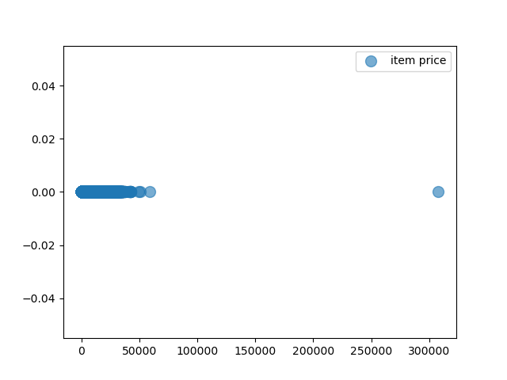
分析：存在一些数值较大的干扰值，在清洗数据时应将item price限制在10,000以下。

商品销量分布：
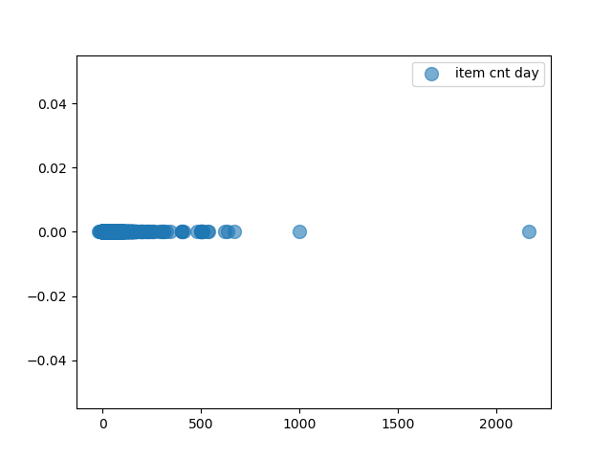
分析：存在一些数值较大的干扰值，在清洗数据时应将item cnt day限制在1,000以下。

月份分布：
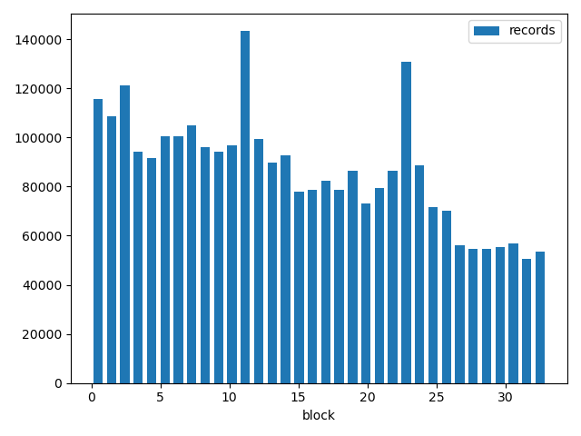
分析：每个月份均有售卖的商品，无需进行特别的处理。

在对商品价格和商品的月份销量进行分析之后，我还对比了每月销售数据的和与均值信息。
销售数据月度分布：
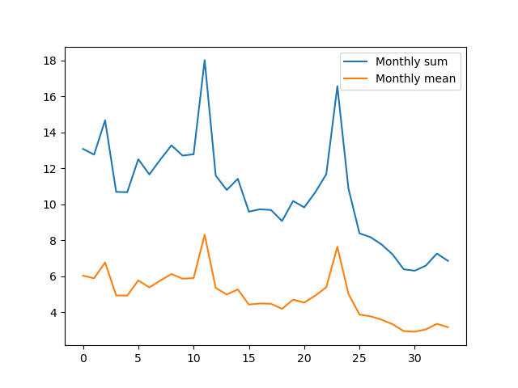
分析：月均值与月销量和的走势基本保持一致。

- 数据内容分析
在对数据的整体分布进行分析之后，我通过观察数据表格发现，有一些商品在售卖几个月后就再也不售卖了。同时，有一些商品是在距离统计时间前几个月才开始售卖，我认为应该要对这些商品销售信息进行处理，不然会影响到预测的结果。
对于商品信息，我选择以最后六个月没有销售数据作为商品过期（outdated）的标准，通过按照商品编号统计商品在最后六个月的销售数据之和来判断商品的状态，根据统计，共有12347件商品属于过期状态。
除了商品会有销售数据的中断，店铺的销售数据也会中断。因此，我设计了两个集合，分别为not_exist和outdated，not_exist集合用来存放那些在前k个月份中没有售卖数据的店铺；outdated集合用来存放那些在第k个月后没有售卖数据的店铺。在具体分析时需要使用到这些店铺信息。

- 数据的提取
在对数据集进行分析后，我发现，判断一个商品的销售情况，不仅需要考虑其商品编号，还要考虑其所在出售的店铺的信息，因此在进行统计的时候，应该采用（shop_id, item_id）的元组对来进行表示。
于是在数据处理之后，我首先按照日期的顺序对整个数据集进行排序，将shop_id和item_id两个列作为主键，让数据按照这两列进行排列，并且在排列完成后删去这两列元素，使用完全是按月结算的销售数据来进行模型的输入。
在训练时，训练数据应为数据集的前n-1列，而每行数据的标签应该就是改行的最后一个数值。在数据提取的操作中需要提前将训练集进行分割，提取到训练数据和训练标签。

- 建立模型
根据数据提取阶段获得的数据，可以非常直接明了地看出这是一个时序模型，数据间的转换是和时间高度相关的，第n天的销售数据会与前n-1天的销售数据有直接的影响，因此可以选择常用的用于处理时序数据的深度学习模型LSTM（Long-Short Term Model）来对数据集进行训练，学习出商品销量间的关系，并用学习到的模型对验证集中的数据进行处理。

- 获取结果
通过以上几步，就可以获得对应的销售数据预测模型，根据这个模型以及题目中给出的测试集，可以很简单的生成出最终的提交结果“submission.csv”。

- 实验步骤和结果
- 读取数据
通过调用pandas库中的read_csv方法读取数据集文件。

- 分析数据分布
依次分析商品价格、商品销售数量、月份销售数量的分布情况

print("-----Analyze Item Price")
# analyze the distribution of prices
all_prices = [x[4] for x in tqdm(sales_train_data_np)]
y = [0] * len(all_prices)
plt.scatter(all_prices, y, alpha=0.6, s=100)
plt.legend(["item price", ""])
plt.savefig("distribution of item price")
print("-----Analyze Item Cnt Day")
# analyze the sales of item
all_cnt = [x[5] for x in tqdm(sales_train_data_np)]
y = [0] * len(all_cnt)
plt.scatter(all_cnt, y, alpha=0.6, s=100)
plt.legend(["item cnt day", ""])
plt.savefig("distribution of item cnt day")
plt.show()

print("-----Analyze Date Block")
# analyze the distribution in date blocks
all_blocks = [x[1] for x in tqdm(sales_train_data_np)]

plt.hist(all_blocks, bins=max(all_blocks) + 1, rwidth=0.7)
plt.xlabel("block")
plt.legend(["records"])

plt.savefig("./analysis result/distribution of date block")
plt.show()

- 根据数据分布情况对数据进行清洗
这里主要是获取销售价格在0-10000元以内的商品，以及日销量小于1000的商品，超出上述范围则可被认为是“脏数据”。

def clean_train_data(sales_train_path):
print("-----Cleaning Dataset")
# clean the dataset according the analyze result
sales_train_data_pd = pd.read_csv(sales_train_path)
# drop those items price higher than 10000 and below 0
sales_train_data_pd = sales_train_data_pd[
(sales_train_data_pd.item_price < 10000) & (sales_train_data_pd.item_price > 0)]
# drop those items sales number more than 1000/day
sales_train_data_pd = sales_train_data_pd[sales_train_data_pd.item_cnt_day < 1000]
# group by id
sales_train_data_pd = sales_train_data_pd.groupby(["item_id", "shop_id", "date_block_num"]).sum().reset_index()
# sales_train_data_pd = sales_train_data_pd.rename(index=str, columns={"item_cnt_day": "item_cnt_month"})
# sales_train_data_pd = sales_train_data_pd[["item_id", "shop_id", "date_block_num", "item_cnt_month"]]
# pp(sales_train_data_pd['date_block_num'].describe())
return sales_train_data_pd
- 分别按照item_id和shop_id对销售数据进行获取

def get_data_by_item_id(sales_train_data_pd):
# count in month unit
sales_by_item_id = sales_train_data_pd.pivot_table(index=['item_id'], values=['item_cnt_day'],
columns='date_block_num', aggfunc=np.sum,
fill_value=0).reset_index()
sales_by_item_id.columns = sales_by_item_id.columns.droplevel().map(str)
sales_by_item_id = sales_by_item_id.reset_index(drop=True).rename_axis(None, axis=1)
sales_by_item_id.columns.values[0] = 'item_id'
# pp(sales_by_item_id)
return sales_by_item_id

def get_data_by_shop_id(sales_train_data_pd):
sales_by_shop_id = sales_train_data_pd.pivot_table(index=['shop_id'], values=['item_cnt_day'],
columns='date_block_num', aggfunc=np.sum,
fill_value=0).reset_index()
sales_by_shop_id.columns = sales_by_shop_id.columns.droplevel().map(str)
sales_by_shop_id = sales_by_shop_id.reset_index(drop=True).rename_axis(None, axis=1)
sales_by_shop_id.columns.values[0] = 'shop_id'
return sales_by_shop_id

- 对每月的销售数据进行分析
画出月销售数据的和与平均值图像
def get_month_analysis(sales_by_item_id):
# analyze the sum and mean by month range
sales_by_item_id.sum()[1:].div(10000).plot(legend=True, label="Monthly sum")
sales_by_item_id.mean()[1:].plot(legend=True, label="Monthly mean")
plt.savefig("./analysis result/month analysis.png")

- 统计已经过时的商品数量
def count_outdated_data(sales_by_item_id):
# count items that have no sales record in the last 6 months
outdated_items = sales_by_item_id[sales_by_item_id.loc[:, '27':].sum(axis=1) == 0]
print("outdated item number:", len(outdated_items))
return len(outdated_items)
- 统计前k个月未出现或后k个月无数据的店铺信息
def get_shop_analysis(sales_by_shop_id):
# not exist in fi
not_exist = {}
for i in range(6, 34):
not_exist[i] = sales_by_shop_id['shop_id'][sales_by_shop_id.loc[:, '0':str(i)].sum(axis=1) == 0].unique()
outdated = {}
for i in range(6, 28):
outdated[i] = sales_by_shop_id['shop_id'][sales_by_shop_id.loc[:, str(i):].sum(axis=1) == 0].unique()
return not_exist, outdated

- 汇总数据，进行标签分割
以（item_id，shop_id）为主元进行排序，并切分最后一列为训练标签。
sales_train_data_pd['date'] = pd.to_datetime(sales_train_data_pd['date'], format='%d.%m.%Y')
dataset = sales_train_data_pd.pivot_table(index=['shop_id', 'item_id'], values=['item_cnt_day'],
columns=['date_block_num'], fill_value=0, aggfunc='sum')
dataset.reset_index(inplace=True)
dataset = pd.merge(test_data, dataset, on=['item_id', 'shop_id'], how='left')
dataset.fillna(0, inplace=True)
dataset.drop(['shop_id', 'item_id', 'ID'], inplace=True, axis=1)
X_train = np.expand_dims(dataset.values[:, :-1], axis=2)
y_train = dataset.values[:, -1:]
X_test = np.expand_dims(dataset.values[:, 1:], axis=2)

- 设置LSTM模型（使用Keras框架）
这里采用一层LSTM+一层Dropout框架，最后通过线性变换得到一维的结果。
my_model = Sequential()
my_model.add(LSTM(units=64, input_shape=(33, 1)))
my_model.add(Dropout(0.4))
my_model.add(Dense(1))

my_model.compile(loss='mse', optimizer='adam', metrics=['mean_squared_error'])
my_model.summary()
my_model.fit(X_train, y_train, batch_size=128, epochs=10)

- 模型预测与结果输出
submission_pfs = my_model.predict(X_test)
submission_pfs = submission_pfs.clip(0, 20)
submission = pd.DataFrame({'ID': test_data['ID'], 'item_cnt_month': submission_pfs.ravel()})
submission.to_csv('submission.csv', index=False)

- 实验总结
通过本次实验，我完整的完成了一个机器学习任务，通过数据清晰的任务对pandas库有了更深的了解，能够通过分析数据的分布情况来进行数据筛选。此外，我还学会了从复杂的数据中寻找有用的信息，并且能根据数据集中的时间特征进行时序排列，根据时序序列构建LSTM模型，通过训练优化模型参数，并使用训练得到的模型进行结果的输出。

- 源代码
# !/usr/bin/env python3
# encoding: utf-8

"""
@author: Colton Lu
@contact: yxlu@stu.suda.edu.cn
@file: data analysis
@time: 2021/6/20 16:00
"""
import matplotlib.pyplot as plt

def get_month_analysis(sales_by_item_id):
# analyze the sum and mean by month range
sales_by_item_id.sum()[1:].div(10000).plot(legend=True, label="Monthly sum")
sales_by_item_id.mean()[1:].plot(legend=True, label="Monthly mean")
plt.savefig("./analysis result/month analysis.png")

def count_outdated_data(sales_by_item_id):
# count items that have no sales record in the last 6 months
outdated_items = sales_by_item_id[sales_by_item_id.loc[:, '27':].sum(axis=1) == 0]
print("outdated item number:", len(outdated_items))
return len(outdated_items)

def get_shop_analysis(sales_by_shop_id):
# not exist in fi
not_exist = {}
for i in range(6, 34):
not_exist[i] = sales_by_shop_id['shop_id'][sales_by_shop_id.loc[:, '0':str(i)].sum(axis=1) == 0].unique()
outdated = {}
for i in range(6, 28):
outdated[i] = sales_by_shop_id['shop_id'][sales_by_shop_id.loc[:, str(i):].sum(axis=1) == 0].unique()
return not_exist, outdated

# !/usr/bin/env python3
# encoding: utf-8

"""
@author: Colton Lu
@contact: yxlu@stu.suda.edu.cn
@file: distribution analysis
@time: 2021/6/8 23:20
"""

import numpy as np
import pandas as pd
from sqlalchemy import true
from tqdm import tqdm
import matplotlib.pyplot as plt

sales_train_path = "sales_train.csv"
sales_train_data_pd = pd.read_csv(sales_train_path)
sales_train_data_np = np.array(sales_train_data_pd)

print("-----Analyze Item Price")
# analyze the distribution of prices
all_prices = [x[4] for x in tqdm(sales_train_data_np)]
y = [0] * len(all_prices)
plt.scatter(all_prices, y, alpha=0.6, s=100)
plt.legend(["item price", ""])
plt.savefig("distribution of item price")
plt.show()

print("-----Analyze Item Cnt Day")
# analyze the sales of item
all_cnt = [x[5] for x in tqdm(sales_train_data_np)]
y = [0] * len(all_cnt)
plt.scatter(all_cnt, y, alpha=0.6, s=100)
plt.legend(["item cnt day", ""])
plt.savefig("distribution of item cnt day")
plt.show()

print("-----Analyze Date Block")
# analyze the distribution in date blocks
all_blocks = [x[1] for x in tqdm(sales_train_data_np)]

plt.hist(all_blocks, bins=max(all_blocks) + 1, rwidth=0.7)
plt.xlabel("block")
plt.legend(["records"])

plt.savefig("./analysis result/distribution of date block")
plt.show()

# !/usr/bin/env python3
# encoding: utf-8

"""
@author: Colton Lu
@contact: yxlu@stu.suda.edu.cn
@file: prepare_data
@time: 2021/6/8 16:03
"""

import pandas as pd
from pprint import pprint as pp
import numpy as np

def clean_train_data(sales_train_path):
print("-----Cleaning Dataset")
# clean the dataset according the analyze result
sales_train_data_pd = pd.read_csv(sales_train_path)
# drop those items price higher than 10000 and below 0
sales_train_data_pd = sales_train_data_pd[
(sales_train_data_pd.item_price < 10000) & (sales_train_data_pd.item_price > 0)]
# drop those items sales number more than 1000/day
sales_train_data_pd = sales_train_data_pd[sales_train_data_pd.item_cnt_day < 1000]
# group by id
sales_train_data_pd = sales_train_data_pd.groupby(["item_id", "shop_id", "date_block_num"]).sum().reset_index()
# sales_train_data_pd = sales_train_data_pd.rename(index=str, columns={"item_cnt_day": "item_cnt_month"})
# sales_train_data_pd = sales_train_data_pd[["item_id", "shop_id", "date_block_num", "item_cnt_month"]]
# pp(sales_train_data_pd['date_block_num'].describe())
# pp(sales_train_data_pd.info())
return sales_train_data_pd

def get_data_by_item_id(sales_train_data_pd):
# count in month unit
sales_by_item_id = sales_train_data_pd.pivot_table(index=['item_id'], values=['item_cnt_day'],
columns='date_block_num', aggfunc=np.sum,
fill_value=0).reset_index()
sales_by_item_id.columns = sales_by_item_id.columns.droplevel().map(str)
sales_by_item_id = sales_by_item_id.reset_index(drop=True).rename_axis(None, axis=1)
sales_by_item_id.columns.values[0] = 'item_id'
# pp(sales_by_item_id)
return sales_by_item_id

def get_data_by_shop_id(sales_train_data_pd):
sales_by_shop_id = sales_train_data_pd.pivot_table(index=['shop_id'], values=['item_cnt_day'],
columns='date_block_num', aggfunc=np.sum,
fill_value=0).reset_index()
sales_by_shop_id.columns = sales_by_shop_id.columns.droplevel().map(str)
sales_by_shop_id = sales_by_shop_id.reset_index(drop=True).rename_axis(None, axis=1)
sales_by_shop_id.columns.values[0] = 'shop_id'
return sales_by_shop_id

# !/usr/bin/env python3
# encoding: utf-8

"""
@author: Colton Lu
@contact: yxlu@stu.suda.edu.cn
@file: shop_information
@time: 2021/6/20 16:30
"""
import pandas as pd

def get_shops(shop_path):
return pd.read_csv(shop_path)

def refactor_shops(shops):
shops['shop_name'] = shops['shop_name'].apply(lambda x: x.lower()).str.replace('[^\w\s]', '').str.replace('\d+',
'').str.strip()
shops['shop_city'] = shops['shop_name'].str.partition(' ')[0]
shops['shop_type'] = shops['shop_name'].apply(lambda
x: 'мтрц' if 'мтрц' in x else 'трц' if 'трц' in x else 'трк' if 'трк' in x else 'тц' if 'тц' in x else 'тк' if 'тк' in x else 'NO_DATA')
return shops

# !/usr/bin/env python3
# encoding: utf-8

"""
@author: Colton Lu
@contact: yxlu@stu.suda.edu.cn
@file: LSTM
@time: 2021/6/22 0:17
"""
from prepare_data import clean_train_data, get_data_by_item_id, get_data_by_shop_id
from data_analysis import get_month_analysis, count_outdated_data, get_shop_analysis
from shop_information import get_shops, refactor_shops
import matplotlib.pyplot as plt
import numpy as np
import pandas as pd
from keras.models import Sequential
from keras.layers import LSTM, Dense, Dropout

sales_train_path = "./data/sales_train.csv"
test_data = pd.read_csv("./data/test.csv")
sales_train_data_pd = pd.read_csv(sales_train_path)
sales_train_data_pd['date'] = pd.to_datetime(sales_train_data_pd['date'], format='%d.%m.%Y')
dataset = sales_train_data_pd.pivot_table(index=['shop_id', 'item_id'], values=['item_cnt_day'],
columns=['date_block_num'], fill_value=0, aggfunc='sum')
dataset.reset_index(inplace=True)
dataset = pd.merge(test_data, dataset, on=['item_id', 'shop_id'], how='left')
dataset.fillna(0, inplace=True)
dataset.drop(['shop_id', 'item_id', 'ID'], inplace=True, axis=1)
X_train = np.expand_dims(dataset.values[:, :-1], axis=2)
y_train = dataset.values[:, -1:]
X_test = np.expand_dims(dataset.values[:, 1:], axis=2)
print(X_train,y_train,X_test.shape)

my_model = Sequential()
my_model.add(LSTM(units=64, input_shape=(33, 1)))
my_model.add(Dropout(0.4))
my_model.add(Dense(1))

my_model.compile(loss='mse', optimizer='adam', metrics=['mean_squared_error'])
my_model.summary()
my_model.fit(X_train, y_train, batch_size=128, epochs=10)

submission_pfs = my_model.predict(X_test)
submission_pfs = submission_pfs.clip(0, 20)
submission = pd.DataFrame({'ID': test_data['ID'], 'item_cnt_month': submission_pfs.ravel()})
submission.to_csv('submission.csv', index=False)

# !/usr/bin/env python3
# encoding: utf-8

"""
@author: Colton Lu
@contact: yxlu@stu.suda.edu.cn
@file: main
@time: 2021/6/8 16:02
"""

from prepare_data import clean_train_data, get_data_by_item_id, get_data_by_shop_id
from data_analysis import get_month_analysis, count_outdated_data, get_shop_analysis
from shop_information import get_shops, refactor_shops
import matplotlib.pyplot as plt
import numpy as np

sales_train_path = "./data/sales_train.csv"
sales_train_data_pd = clean_train_data(sales_train_path)
sales_by_item_id = get_data_by_item_id(sales_train_data_pd)
sales_by_shop_id = get_data_by_shop_id(sales_train_data_pd)
get_month_analysis(sales_by_item_id)
count_outdated_data(sales_by_item_id)
notexist, outdated = get_shop_analysis(sales_by_shop_id)

shops_path = './data/shops.csv'
shops = get_shops(shops_path)
shops = refactor_shops(shops)

